机械臂

## 学习目标

这节课我们主要学习使用micro:bit游戏手柄来遥控积木机械臂，综合控制积木电机。

## 编程方式

方式一在线编程：首先将micro:bit通过USB连接电脑，电脑会弹出一个U盘，点击U盘里的网址：http://microbit.org/进入编程界面。添加亚博智能软件包https://github.com/lzty634158/SuperBit，即可进行编程。

方式二离线编程：打开离线编程软件，进入编程界面，点击新建，添加亚博智能软件包https://github.com/lzty634158/SuperBit，即可进行编程。

程序详情请将superbit机械臂_手柄版_final.hex文件导入到MakeCode编辑器中即可了解。

## 积木搭建

积木搭建步骤详见《机械臂安装图纸》文件夹。

## 实验现象

首先我们先将机械夹的电机接线接到superbit扩展板的M1接口，红线靠电池一侧；

两个机械臂的电机接线分别接到M2和M3，红线靠电池一侧；

底盘电机接线接到M4，黑线靠电池一侧。

把程序下载到micro:bit，可以看到micro:bit的点阵上如图1.1显示一个爱心图像。

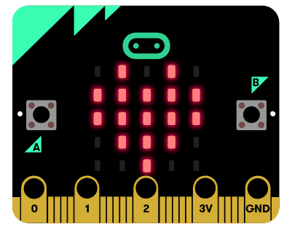

图1.1

然后打开micro:bit游戏手柄，待手柄与micro:bit积木小蜘蛛连接之后：

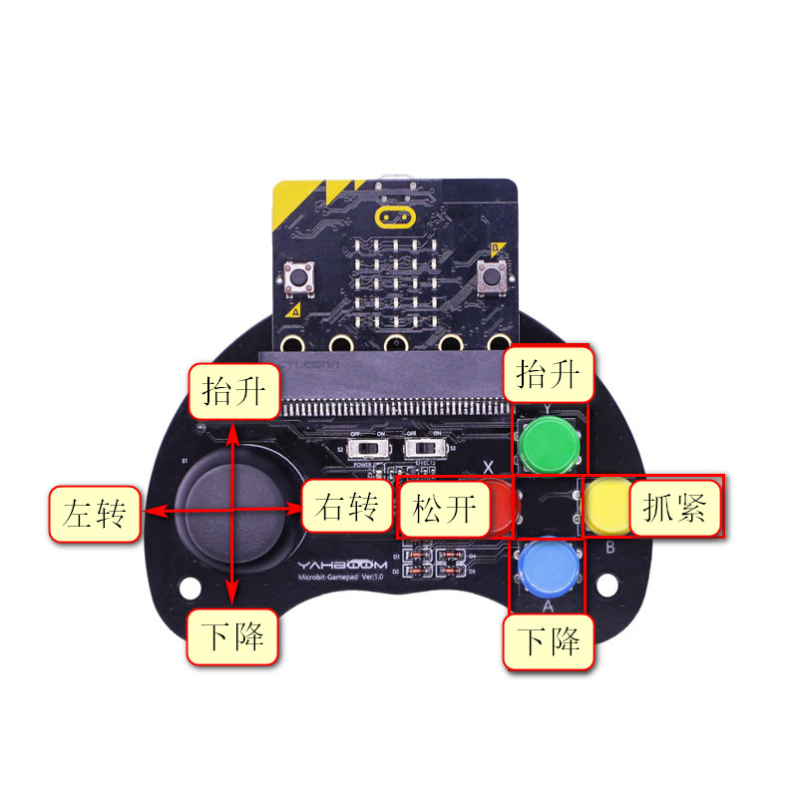

1.摇杆前推控制机械爪下移；

2.摇杆后摇控制机械爪抬升；

3.摇杆左移控制机械臂左转；

4.摇杆右移控制机械臂右转；

5.按下绿色按键控制机械臂下移；

6.按下蓝色按键控制机械臂抬升；

7.按下红色按键控制机械爪抓取；

8.按下黄色按键控制机械爪张开；